询 价 文 件

项目编号：KRCHW2024003
项目名称：昆明广播电视台2024年电视播出机房UPS电池采购项目
采 购 人：昆明广播电视台

2024年2月22日

昆明广播电视台2024年电视播出机房UPS电池采购项目询价文件

一、询价邀请：
昆明广播电视台播出机房需购买64只UPS电池，主要用于播出系统一号UPS使用，该组电池用于保障播出系统在市电停电时应急供电，系统全负荷供电时间不低于60分钟，保障播出安全。请具有承接此项目能力的供应商按照相关要求参加询价。
二、项目需求：
供应商须完成电池整组更换，旧电池统一环保回收，更换过程中需保证安全，更换人员具备专业资质，更换的电池兼容于现有UPS，和现有电池检测告警系统无缝对接。
供应商应具备必要的售后服务能力，每半年及重保前提供电池与UPS的检查服务。
蓄电池技术要求：
1.免维护阀控式铅酸蓄电池，单只电池容量规格为:12V100AH，阻燃性能符合GB/T2408-2008中FH-1和FV-0的要求，气密性：通过蓄电池排气阀的孔内冲入（或抽出）气体，压力为50KPa时，压力计指针应稳定5s。电池无变形,开裂；
2.容量：（C10）：以I10A电流放电到单体蓄电池平均电压达到1.80V时终止，记录放电持续时间。计算实际容量与额定容量比值，在第一次循环时≥0.95；在第三次循环内≥1.0；
（C3）：以I3A电流放电到单体蓄电池平均电压达到1.80V时终止，记录放电持续时间。计算实际容量与额定容量比值≥1.0；
（C1）：以I1A电流放电到单体蓄电池平均电压达到1.75V时终止，记录放电持续时间。计算实际容量与额定容量比值≥1.0；
3.大电流放电：以30I10（A）电流放电3min，蓄电池端子、极柱、汇流排不应熔化或熔断，槽、盖不应熔化或变形；
4.容量保存率：开路静置28d,不充电,放电检测容量,容量保存率应不小于96%；容量一致性：电池的10h率最大值与最小值的此应不大于5%；
5.密封反应：蓄电池以0.01C10的电流连续充电96h后,改用0.005C10充电1h,然后收集气体1h,计算密封反应效率V应不低于95%，防酸雾性能:以0.05I10（A）充电2h后，收集气体2h，计算充电电量每1Ah析出酸雾量Ma（H2SO4)≤0.025mg/Ah。；
6.安全阀：排气阀应满足 开阀10-35 闭阀3-30；
7.耐过充电能力以0.03C10电流再充电160h,靜置1h,外观无渗液及变形；
8.端电压均衡性：开路：在20℃~25℃的环境中开路静置24h，各电池间电压差不大于100mV，浮充：以Uflo电压浮充电24h，各电池间电压差不大于480mV，放电：以C10放电,1h记录,到有电池到10.8V,各电池间电压差不大于600mV；
9.电池间连接电压降：以1h率放电时,蓄电池间的连接电压降应≤10mV；
10.防爆能力：以0.05C10对完全充电状态下的蓄电池进行充电1h后，停止充电，在蓄电池排气孔处用24V电源熔断1A～3A保险丝两次，电池内部不应发生燃烧或爆炸；
11.封口剂性能：将成品电池置于-30℃±3℃低温箱内6h,停止制冷,待温度回升到-3℃时,封口不能有裂纹及槽盖分离，将成品电池倾斜45O置于65℃±2℃恒温箱内6h后,封口剂不能有不能溢流；
12.内阻：以5I10电流放电20s,记录电池电流和电压I1和U1,间断5min后,以20I10电流放电5s,记录电池电流和电压I2和U2,r=(U1-U2)/(I2-I1)电池内阻应不大于6mΩ,同组內阻偏差应不超过15%；
13.热失控敏感性：在25OC环境下,以14.7V±0.1V充电168h,记录每隔24h的电流值及电池表面溫度,蓄电池温度应≤60℃，每24h之间的电流增长率≤50%；
14.过度放电：将电池与可调电阻联接,调其电阻使初始放电电流为I10,保持30d后,以14.4V充电48h后,进行C10容量试验,测得容量Ce'/Ce,应不小于90%；
15.低温敏感性：蓄电池进行10h率容量试验后未经充电，置于（-18±2）℃环境中72h，取出后室温静置24h,以Uflo恒压(13.6)充电168h，再进行10h率容量试验，计算Ca’/Ca≥0.9；
16.电池寿命(浮充电循环耐久性)：以2.0I10恒流充电2h,以Ufl0(13.6V)(限流2.0I10)充电22h共50次,验10h率容量,Ca不小时0.8C10,大循环数不小于300次；
17.再充电能力：以I10恒流放电至终止电压得修正容量Ca,静置1h,以Uflo(13.6V)限流0.2C10恒压充电24h,以I10恒流放电至终止电压得修正容量Ca24h,,再充电能力因素Rbf24h≥85%。
18.生产厂商应为安全生产标准化三级(含)以上企业，通过IS09001质量管体系认证、OHSAS18001职业健康安全管理体系认证、IS014001环境管理体系认证；
19.生产厂商应持有污染物排放许可证，须通过清洁生产审核，通过铅蓄电池企业污染整治联合验收；
20.供方产品要有CE认证，ROHS检测报告，泰尔认证（送检厂商和生产厂商必须一致），供方产品应符合GB/T19638.1固定型控式铅酸蓄电池和YD/T799-2010通信用阀控式密封铅酸蓄电池标准技术要求。
采购预算：￥48000元
三、采购方式：询价采购
四、供应商资格要求：
（一）中华人民共和国境内注册的法人或其它组织；
（二）近三年在经营活动中没有重大违法、违规或不良记录；
（三）供应商具备执行项目的专业能力；
（四）法律、行政法规规定的其他条件。
五、询价有关说明
（一）凡有意参加询价的供应商，请在昆明信息港（www.kunming.cn）下载本项目询价文件、无论供应商下载与否，均视为已知晓所有磋商内容。
（二）询价公告期限：2024年2月22日至2月27日。
六、询价响应文件要求
（一）询价响应文件需密封并加盖单位公章，正副本各壹份。
（二）递交询价响应文件的截止时间及地点：2024年2月28日10：00前，昆明市丹霞路198号昆明市新闻中心7楼701室。逾期送达按无效投标处理。（地址：昆明市西山区丹霞路198号昆明市新闻中心；联系人：杨老师 联系电话：13888779363；张老师 联系电话：0871-65322676；）
（三）询价响应文件主要包括以下部分：
1.询价响应文件封面（格式见附件1）
2.报价表（格式见附件2）
3.法定代表人授权委托书（格式见附件3）
4.法定代表人身份证明书（格式见附件4）
5.营业执照副本复印件（格式见附件5）
6.服务方案及售后承诺（格式见附件6）
7.重大违法记录说明及承诺（格式见附件7）
8.供应商具备执行项目能力承诺书（附件8）
9.廉政自律承诺书（附件9）
供应商按本询价文件附件中提供格式完整填写询价响应文件。
（四）询价响应文件正本一份，副本一份。文件装订成册，并用文件袋密封装订，否则将按无效投标处理。
七、相关要求
1.本项目采用包干总价的形式进行报价，采购最高限价48000元。供应商的报价不得高于于本次采购最高限价，否则为无效标。
2.供应商应依据招标文件的要求及有关资料，按国家或行业现行技术经济标准、定额及规范，自行测算出满足招标要求的报价。投标报价应考虑市场风险、政策性风险、汇率风险等因素，并能保证供应商完成履行合同所需的全部工作，此价格在合同签订后将不作调整。
3.含在询价范围内供应商没有考虑报价的项目，采购人将认为有关费用已包含在其报价之中，不另行支付。但供应商不得以低于企业的成本进行报价。
4.本项目不接受联合体报价或分包、转包。
八、询价采购流程
（一）时间：2024年2月28日10：00。
（二）地点：昆明市丹霞路198号昆明市新闻中心701室。
（三）成交原则：询价小组按照项目供应商的项目报价进行项目评定，报价最低的供应商为项目供应商候选人，经采购人确定成交供应商。
九、询价程序及方法、评审标准、无效响应和采购终止
（一）询价程序及方法
资格性检查。依据法律法规和询价文件的规定，询价小组对响应文件中的资格证明进行审查，确定供应商是否具备投标资格。
符合性检查。依据询价文件的规定，从响应文件的有效性、完整性和对询价文件的响应程度进行审查，以确定是否对询价文件的实质性要求作出响应。
- 评审标准
询价小组采用低价中标法对提交响应文件的供应商进行评定，根据供应商报价由低到高依次推荐供应商候选人。
（三）无效响应
供应商发生以下条款情况之一者，视为无效响应，其响应文件将被拒绝：
1.供应商不符合规定的基本资格条件或特定资格条件的；
2.供应商所提交的响应文件没有按规定签字、盖章；
3.供应商的报价超过采购预算的；
4.供应商的服务期、质量保证期不满足询价文件要求的；
5.供应商响应文件内容有与国家现行法律法规相违背的内容，或附有采购人无法接受的条件。
（四）采购终止
出现下列情形之一的，采购人应当终止询价采购活动，发布项目终止公告并说明原因，重新开展采购活动：
1.因情况变化，不再符合规定的询价采购方式适用情形的；
2.出现影响采购公正的违法、违规行为的；
3.未超过采购预算的、符合要求的供应商报价不足3家的。
十、成交通知
（一）经公示后，采购人成交供应商发出成交通知书。
（二）成交供应商接通知后与采购人联系签订合同事宜。
十一、签订合同
（一）成交供应商按成交通知要求与采购人签订采购合同。
（二）询价文件、成交供应商的询价响应文件及有效承诺文件等，均为签订合同的依据。
（三）如成交供应商放弃成交项目或在签订合同时改变成交状态，采购方将取消其成交资格，并追究供应商的相关法律责任。

十二、采购合同

昆明广播电视台UPS维修维护

技术服务合同

甲 方：昆明广播电视台
乙 方：
签订地点：昆明
签订日期： 年 月 日

一、清单及价格：
序号 | 名称 | 内容 | 数量 | 单位 | 单价(元) | 合价(元)
1 | 技术服务 | 在用APCUPS，更换1组电池64只，拆除旧电池64只环保回收处理。 | 1 | 项
二、合同总价： 小写：￥ 元，大写： 。
1、合同价款包括甲方UPS的整机维修维护保养：包括维修维护更换1组64只12V-100Ah电池组、64只废旧电池拆除回收，以及由此产生的运输、装卸、保险、税收、安调、检验、技术培训、售后服务等所需全部费用。
2、甲方有权拒付合同价以外的任何费用；乙方有权拒绝合同整体范围以外的条件。
3、如因不符合招标要求而导致的退换货等费用增加，由乙方负责，甲方不承担任何责任。
三、服务时间：
合同签订后 5个工作日内完成UPS维修维护服务，包含更换电池安装调试、功能测试和性能检测工作。
四、服务地点：云南省昆明市西山区丹霞路198号，甲方指定机房。
五、服务要求：
1、乙方自行踏勘现场，并根据甲方现场情况和维修维护实施要求，制定服务计划和服务方案，达到甲方招标要求和乙方投标承诺。
2、乙方负责将完整配套的维修器材配件原封送达甲方指定地点，由甲乙双方共同开箱验货。乙方随货向甲方交付必需的合格证、售后卡，相关资料（如操作手册、使用指南、保养手册、使用说明书、服务手册等）及配备的零件、附件、工具等。乙方供应的电池兼容于现有UPS，在现有机架安装，和现有电池检测告警系统无缝对接，并能提供电池监测系统厂家授权原厂调试服务
3、所有涉及的器材配件必须是全新未使用过的，符合规定的技术参数和使用要求，符合我国相关标准和规范，外包装不回收。
4、原有UPS电池组内部接插件或连接电缆如有不符合安全运行条件的，乙方予以免费更换。
六、服务保障：
1、本次服务供应的维修件质保期 3 年，质保期后的费用双方另行商定。质保期间乙方定期回访，并在接到甲方的售后服务需求后，于 2 小时内派专人到至现场响应售后服务。
2、质保期自验收合格之日起计算，期间如电池组故障或稳定放电时间少于首次安装测试时间的40%，免费整组更换新电池，质保期从更换完毕之日起重新计算。
七、双方的权利和义务：
（一）甲方的权利和义务
1、负责合同签订后项目实施中与乙方的具体联系和衔接，监督控制；
2、负责协调并提供合同实施必须的场地和环境，协助乙方妥善处理有关问题；
3、负责检查验收并签署验收报告；
4、按合同向乙方支付合同价款；
5、指定至少一名工作人员配合乙方开展日常管理和协调工作；
（二）乙方的权利和义务
1、乙方保证按本合同完成UPS维修维护，与甲方共同进行项目验收；
2、乙方保证甲方在设备使用期间不受第三方提出侵犯其专利权、商标权和设计权的起诉；
3、乙方遵照国家三包规定执行，质保期内，如乙方提供的维修维护器材如有质量问题，乙方免费更换（自然灾害及人为损坏除外），质保期后则由双方另行商议；
4、乙方提供的维修维护服务，包括质保期内定期售后巡检保养，在收到甲方故障报告后在规定时间内对设备进行维修，委派的技术人员应具备专业资质（电工作业证及焊接与热切割作业证、UPS厂家认证工程师）及本单位的社保证明，不得转包给第三方。；
5、乙方应服从甲方现场安全施工管理要求和疫情防控管理要求。
八、技术培训：
乙方向甲方提供为期不少于1天的技术培训，培训时间双方另行协商，培训内容包括使用、功能调试、一般维修维护、保养、应急等相关事项，地点为甲方指定地点。
九、甲方在使用过程中发生技术质量问题，乙方应提供及时有效的支持。
乙方技术支持电话： 联系人： 。
十、验收条件：
按照合同规定完成维修维护服务，所有设备均正常使用后，乙方提请甲方组织验收。
十一、合同价款结算：
维修维护服务结束后，经双方检验设备均正常工作，乙方提供本次技术服务全额增值税专用发票给甲方，甲方支付全款到乙方指定账户。
十二、合同的变更
合同签订后，不得擅自变更、中止或者终止（法律法规允许、双方协商一致的情况除外）。
1、合同继续履行将损害国家利益和社会公众利益的，双方当事人应当变更、中止或者终止合同。有过错的一方应当承担赔偿责任，双方都有过错的，各自承担相应的责任。
2、任何一方发生严重违约后，在收到对方书面通知一个月内仍不能采取补救措施，对方可以解除合同；
3、合同履行过程中，如遇不可抗拒的因素致使经济损失或无法按约定履行合同，双方协商解决；
4、甲方未按合同规定向乙方支付费用，经乙方催讨后仍未支付时，乙方可以解除合同，并按违约责任要求赔偿；
5、乙方严重失职影响甲方正常工作的，经限期整改达不到标准，甲方可以解除合同，并按违约责任要求赔偿；
6、乙方行政许可有效期未延续或者专项资质证书被撤销、吊销的，已经与服务人员依法订立的合同应当履行至期限届满。双方经协商一致，可以解除劳动合同；
7、合同关系结束时法定解除合同。
十三、违约责任：
1、除发生不可抗力事实外，乙方提供的维修维护服务与合同不相符的，甲方有权拒收，乙方无权请求甲方支付合同价款及其损失；若达不到质量要求，除承担三包费用外，乙方须承担合同总价款10%的违约金（甲方可从合同款中抵扣）。
2、本合同维修维护服务提供的器材若乙方不能提供售后服务或乙方达不到甲方售后服务要求或不满足国家规定要求的，除承担设备三包费用外，还应赔偿甲方在此期间因乙方违约所造成的损失。
十四、本合同一式伍份，甲方执叁份，乙方执两份。
十五、本合同自签订之日起生效，合同未尽事宜，双方友好协商解决。

甲 方：昆明广播电视台 乙 方：

地 址：昆明市西山区丹霞路198号 地 址：

法定代表人： 法定代表人：

或委托代理人： 或委托代理人：

电 话： 电 话：

开户银行： 开户银行：

账 号： 账 号：

附件：
1.询价响应文件封面
2.报价表
3.法定代表人授权委托书
4.法定代表人身份证明书
5.营业执照副本复印件
6.服务方案及售后承诺
7.重大违法记录说明及承诺
8.供应商具备执行项目能力承诺书
9.廉政自律承诺书

附件1：
询价响应文件

项目名称：

供应商名称：（盖章）

法定代表人或委托代理人：（签字或盖章）

日期：

附件2：

报价表
项目名称：
项目名称 | 总报价 | 服务期限 | 服务承诺 | 备 注
小写：

大写：
供应商（盖章）：

法定代表人或其授权代表（签字或盖章）：

日期： 年 月 日

附件3：

法定代表人授权委托书

本人（姓名） 系（供应商名称） 的法定代表人，现委托 （姓名） 为我方代理人。代理人根据授权，以我方名义签署、澄清、说明、补正、递交、撤回、修改 （项目名称） 询价响应文件和处理有关事宜，其法律后果由我方承担。
委托期限： 。
代理人无转委托权，特此委托。

代理人：性别：年龄：

身份证号码：职务：

供应商： （盖章）

法定代表人或授权代理人： （签字或盖章）

授权委托日期：年月日

注：附代理人身份证原件复印件并加盖公章

附件4：
法定代表人身份证明书

单位名称：

单位性质：

地 址：

成立时间：年月日

经营期限：

姓 名： 性别：年龄： 职务：

系 （供应商名称） 的法定代表人。

特此证明！

供应商： （盖章）

日 期：年月日

注：附法定代表人身份证原件复印件并加盖公章

附件5：

营业执照副本复印件

注：此复印件须加盖公章

附件6：

服务方案及售后承诺

（格式及内容自拟）

附件7：
参加本采购活动前3年内在经营活动中没有重大违法记录的书面声明
致（采购人名称）：
我单位在参加本采购活动前三年内，在经营活动中没有重大违法记录。
特此声明！

供应商单位（盖章）：

法定代表人或委托代理人（签字或盖章）：

日期：
提供在投标截止时间前未被列入“信用中国”网站（www.creditchina.gov.cn）失信被执行人、重大税收违法案件当事人名单、政府采购严重违法失信行为记录名单及中国政府采购网（www.ccgp.gov.cn）“政府采购严重违法失信行为信息记录”。提供上述网站信用信息查询记录的网页截图扫描件。
查询方法：登录“信用中国https://www.creditchina.gov.cn”→点入“信用服务”→在“失信被执行人、重大税收违法失信主体、政府采购严重违法失信行为记录名单”栏目处分别输入供应商名称和法定代表人姓名→分别对查询内容进行截图。例图：
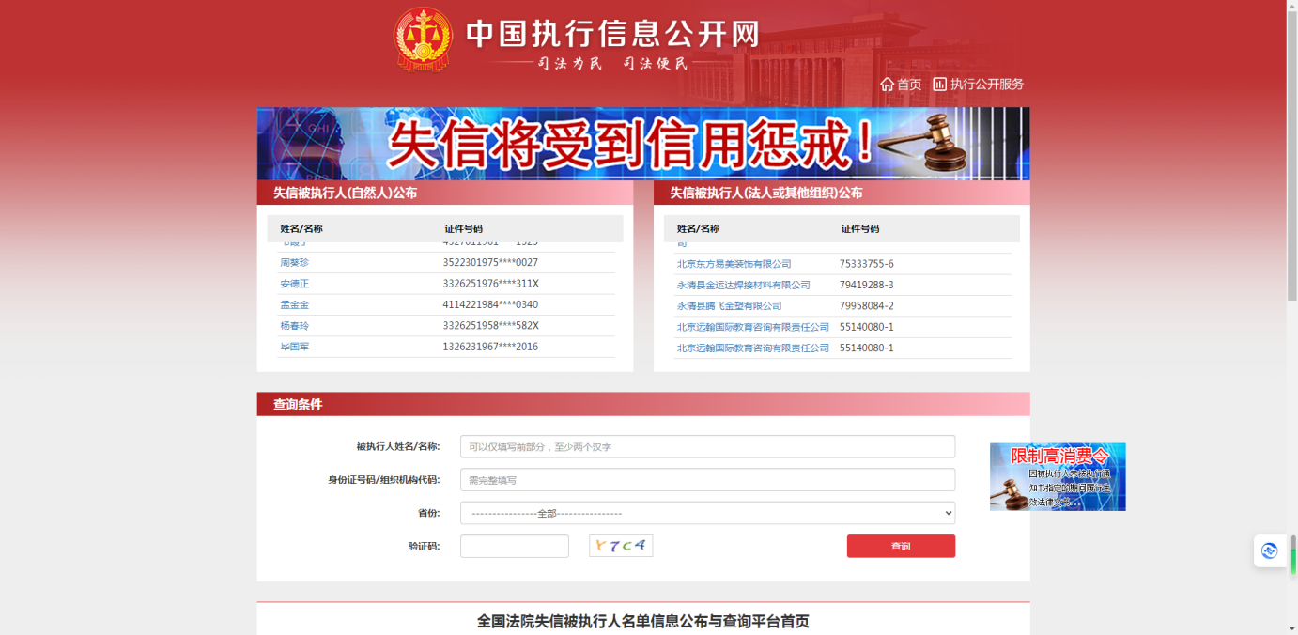

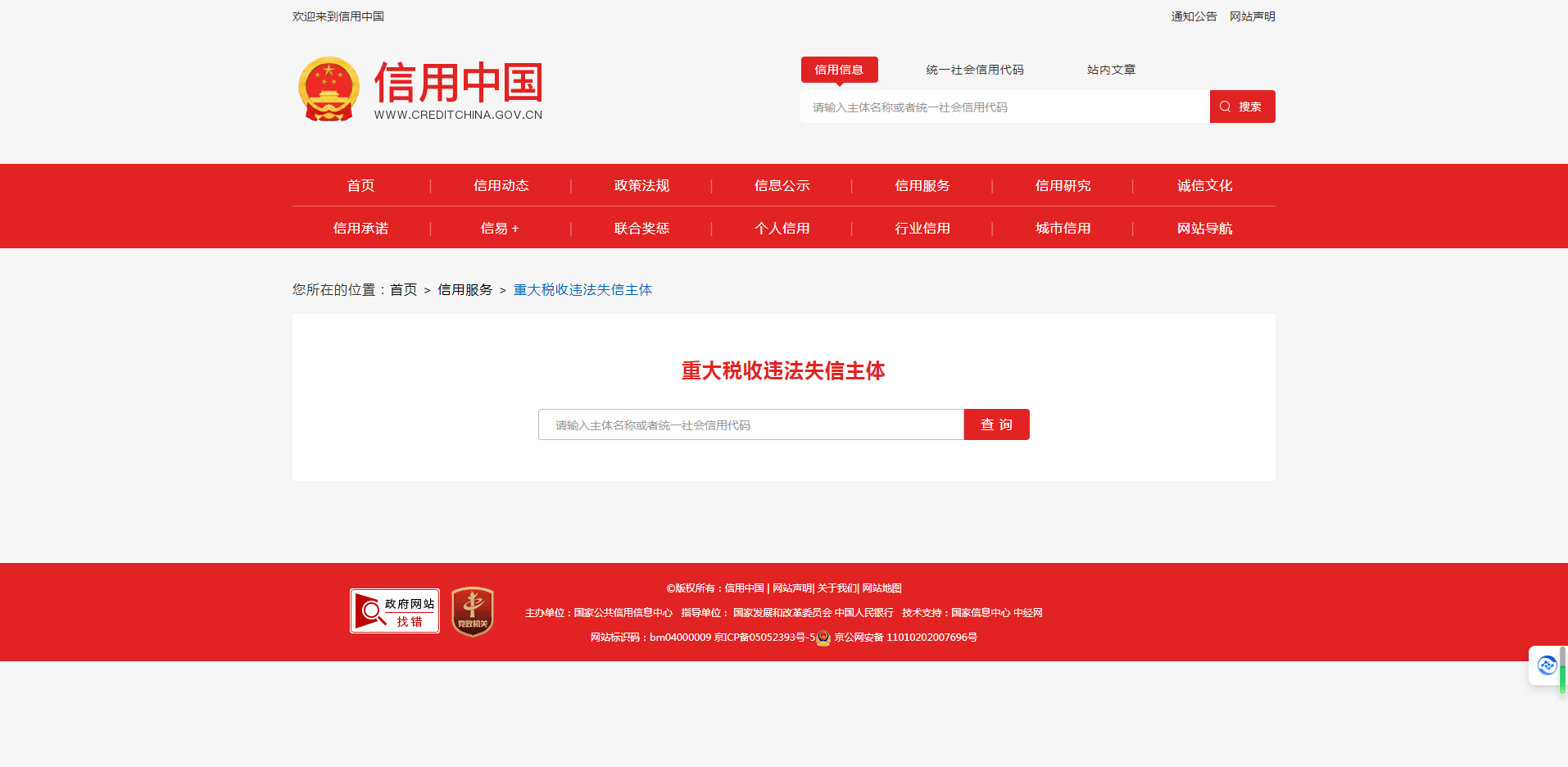
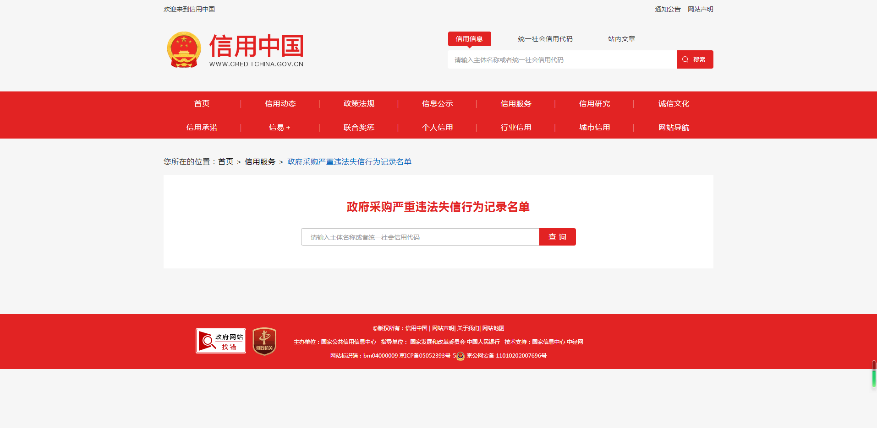

查询方法：登录“中国政府采购网（www.ccgp.gov.cn）“政府采购严重违法失信行为记录名单”处分别输入供应商名称和法定代表人姓名→分别对查询内容进行截图。例图：
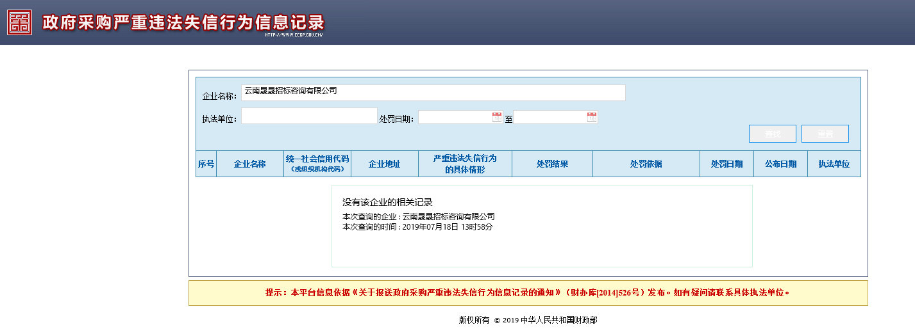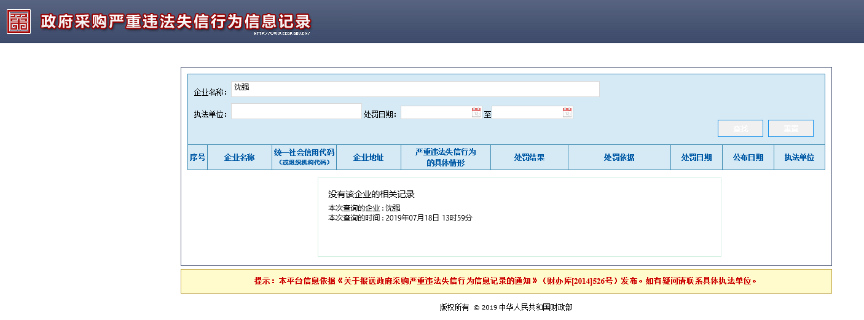

附件8：
供应商具备执行项目能力承诺书

致：（采购人名称）：

（供应商自行承诺及说明，内容自拟）

法定代表人（签字或盖章）：
供应商（盖章）：
日 期：

附件9：
廉政自律承诺书
甲方：
乙方：
为加强昆明报业传媒集团工程建设和物资设备采购工作中的党风廉政建设，规范甲、乙双方在项目操作过程中的活动，防止发生违纪违规问题和违法犯罪，保护国家、企业和当事人的合法利益，根据国家有关招投标法律法规和党风廉政建设责任制的相关规定，在 项目招标文件中特签订本《廉政承诺书》，甲、乙双方共同信守。
第一条 甲、乙双方共同的承诺
（一）严格遵守国家关于市场准入、工程建设和物资采购招投标的有关法律法规和相关政策，以及党风廉政建设各项规定。
（二）严格执行工程建设和物资采购合同。
（三）项目实施的全过程必须坚持公开、公平、公正、透明诚信的原则（除法律法规另有规定外），不得违反相关法律法规，损害国家、企业和对方利益而谋取不正当利益。
第二条 甲方的承诺
甲方相关领导和工作人员，在工程建设和物资设备采购工作中须严格遵守以下规定：
（一）不准向乙方和相关单位或个人索要或接受回扣、礼金、礼品、好处费、感谢费、有价证券、信用卡和其他支付凭证。
（二）不准在乙方和相关单位报销任何由甲方或个人支付的费用。
（三）不准要求、暗示和接受乙方和相关单位或个人为个人装修房屋、婚丧嫁娶、配偶子女的工作安排以及出国（境）、旅游等提供方便。
（四）不准参加乙方和相关单位组织的有可能影响公正执行公务的宴请、健身和娱乐等活动。
（五）不准向乙方为配偶、子女、亲属、朋友介绍与甲方工程建设和物资采购有关的设备、材料、劳务等经济活动。
（六）不得以任何理由向乙方和相关单位推荐分包单位或要求乙方购买工程合同、采购合同规定以外的物资。
（七）严守保密纪律，禁止私下接触投标人或透露招标单位保密标底，向不应该知晓的人员透露对投标文件的评审、比较和中标候选人的推荐等与评标有关的情况和资料。
（八）禁止与招标代理机构、投标人串通损害招标单位或相关单位利益。
（九）禁止其他影响廉洁性、公正性的行为。
第三条 乙方的承诺
乙方应按照有关法律法规和程序开展业务工作，严格执行工程建设和物资采购的有关方针、政策，尤其是有关建筑施工安装的强制性标准和规范，并遵守以下规定：
（一）不准以任何理由向甲方、相关单位（部门）和工作人员赠送礼金、有价证券、贵重物品、回扣、好处费、感谢费等。
（二）不准以任何理由为甲方、相关单位（部门）和工作人员报销应由对方或个人支付的费用。
（三）不准（暗示）向甲方、相关单位或个人在房屋装修、婚丧嫁娶、配偶子女的工作安排以及出国（境）、旅游等方面提供方便。
（四）不准以任何理由为甲方、相关单位或个人提供和安排有可能影响公正执行公务的宴请、健身和娱乐等活动。
（五）禁止与招标代理机构、招标人串通损害招标单位或相关单位利益。
（六）禁止其他影响廉洁性、公正性的行为。
第四条 双方违反承诺的责任
（一）甲方工作人员违反本承诺书规定行为的，按照管理权限，依据有关法律法规和规定给予党纪政纪处分或组织处理。涉嫌犯罪的，移交司法机关处理。给乙方造成经济损失，应依法及合同规定予以赔偿。
（二）乙方工作人员违反本承诺书规定的，一至三年内不允许参与甲方工程建设和物资采购活动，给甲方造成经济损失的，应依法及合同规定予以赔偿。
第五条 本承诺书作为合同的附件一并执行。
第六条 本承诺书的有效期为甲乙双方签署之日起至该工程项目或该采购项目完成为止。
第七条 本承诺书一式四份，响应文件正、副本中各装订一份，甲方纪检监察部门一份存档备案，乙方持有一份。

甲方单位（盖章）： 乙方单位（盖章）：
项目负责人： 项目负责人：
年 月 日 年 月 日

